# 中期进展:

描述：设计课题：对非线性系统的仿真模拟

大体步骤：根据参考论文的思路：对一个弱非线性系统已知激励和输出状态的情况下：

1. 先用已经测得输出信号用一个模型（arma等等）模拟出一个系统动力模型>**判别模型**
2. 对上述信号判别后，在用每一次的模拟状态和真实状态比较作为识别目标调节>**生成模型**

原文是：用arma对输出信号回归分析再用和NARX模型结合用残差作为非线性部分的补充辨识>>监督学习

我的目的是：基于深度学习的思考，将上述过程变为半监督学习>进一步实现无监督学习

难点：当非线性部分因素较小时很难提取出因素，被线性部分泯灭（本来想用cnn做一维特征提取，代入基本的lenet5模型里10s数据0.005s采样建立3个batch10000次epoch下来效果也很差，特征几乎都是周期信号>线性part，而把剩余的部分当残差消去了）

实现：

1：我先用论文上的模拟系统的方程做了一组数据：

用RUNGE-KUTTA法求解微分方程，作为实验测量真实值调用：

$$m\ddot{x}+c\dot{x}+kx+\hat{α}x^{3}=f(x)$$

其中给定：m=1kg c=0.5N*s/m k=9N/m $\hat{α}=6$ $f\left(t\right)=0.2cos⁡(3.6t)$

采样间隔： $∆t=0.005s$

采样时间：T=30s

2.直接用数据处理，分析可知m,c,k在按照文章的方法近似处理时就是p,q系数，把论文非线性部分和线性部分分开处理的监督学习方法变为半监督：

以下是我用arima自回归设计的部分：（还没总结到一个，有重复部分）：

1：原始数据分析：平稳性检验:调节滑动窗等等看DFtest判断>是否平稳>若不，差分>平稳后看pacf ,acf

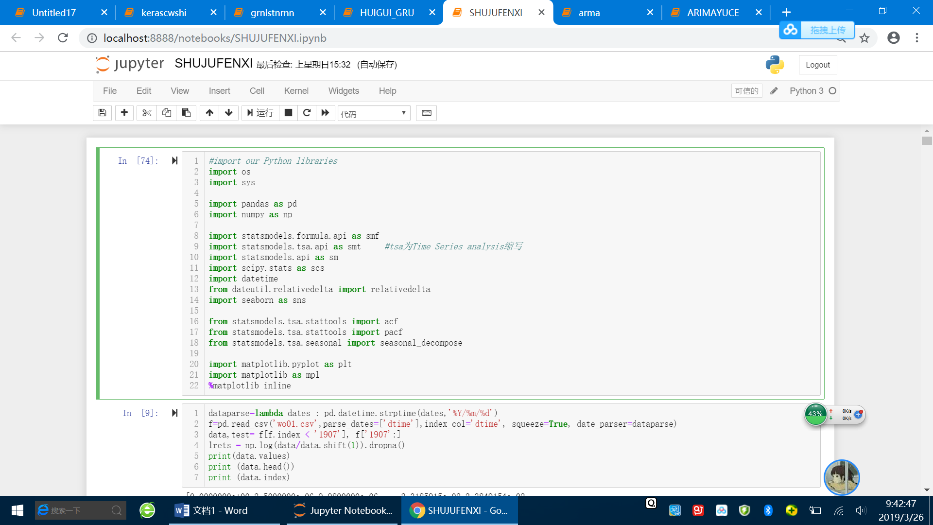

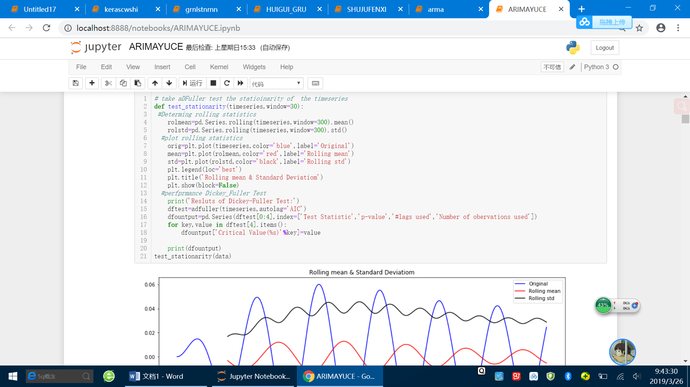

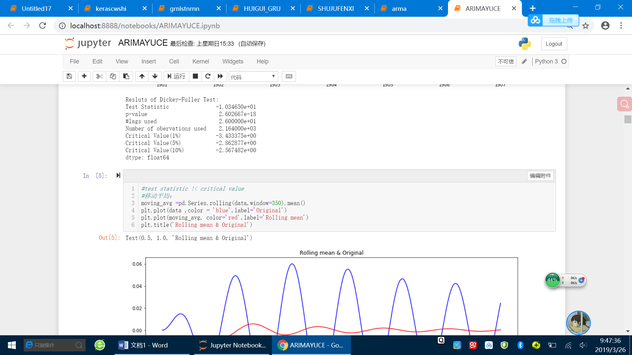

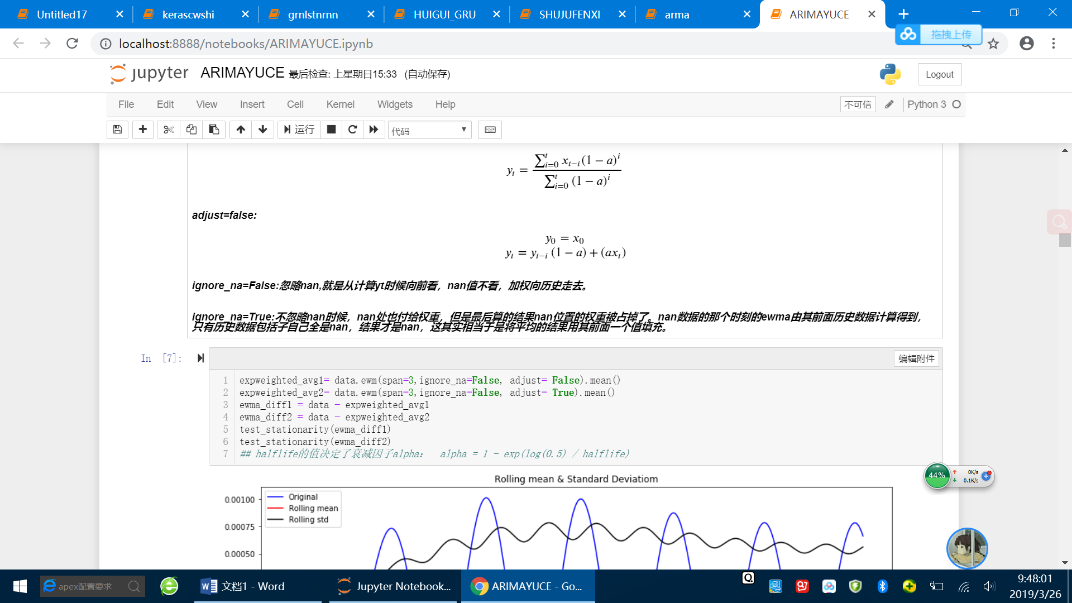

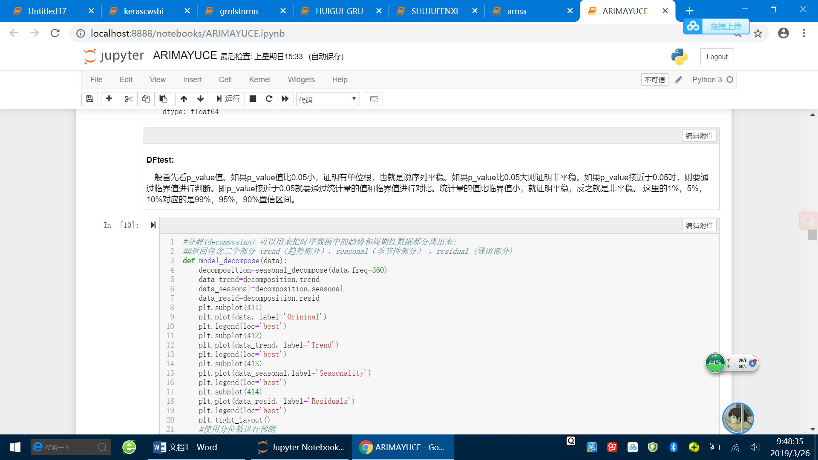

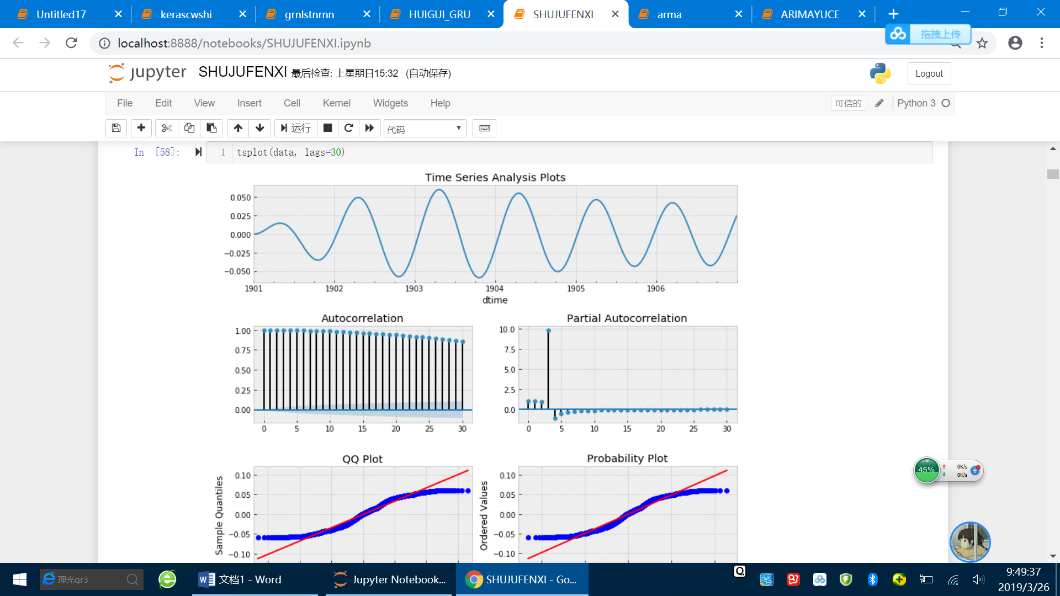

我把信号和这几个对比分析了下：

白噪声：

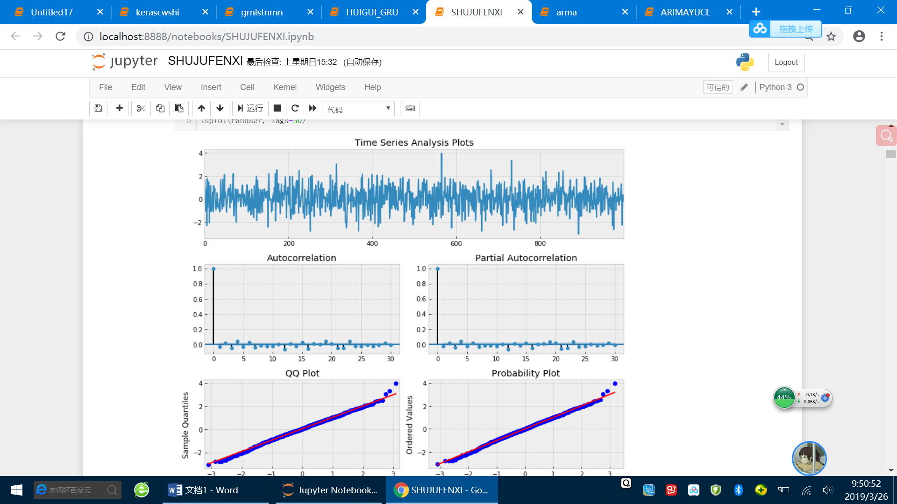

随机游走：

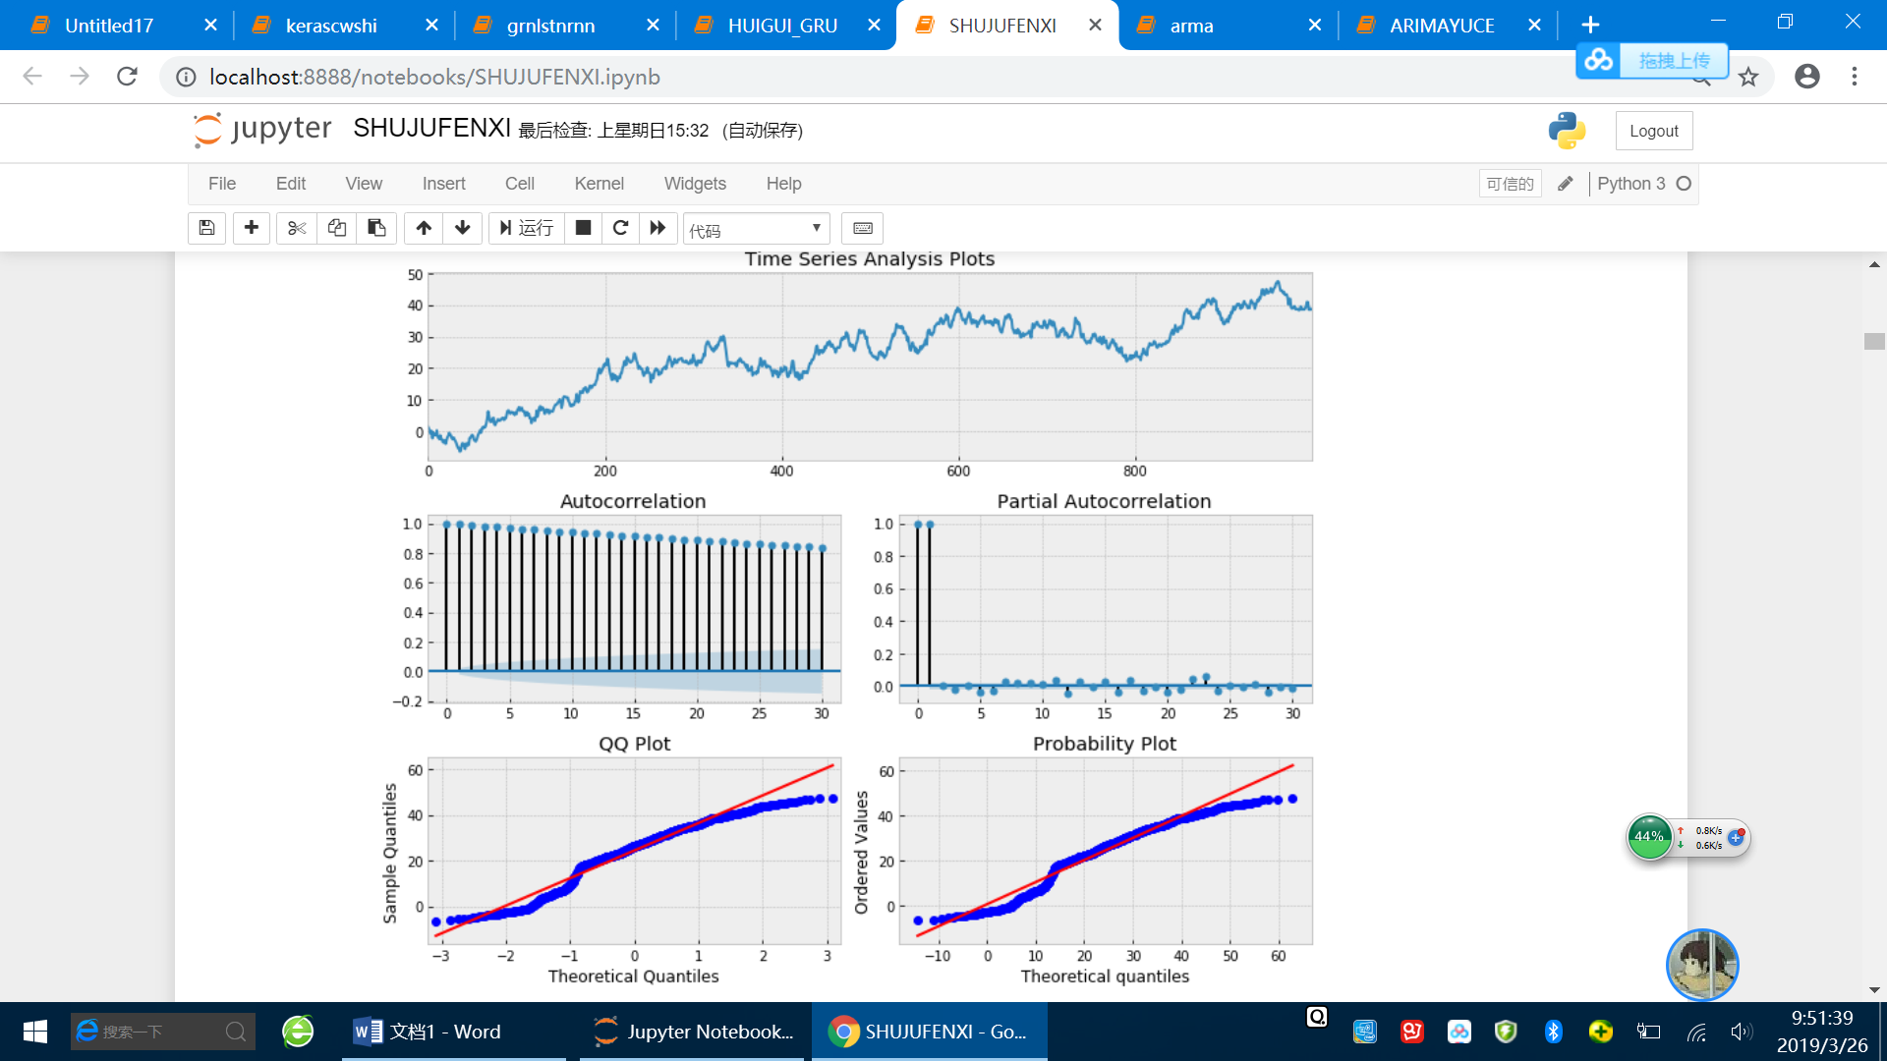

趋势平稳：

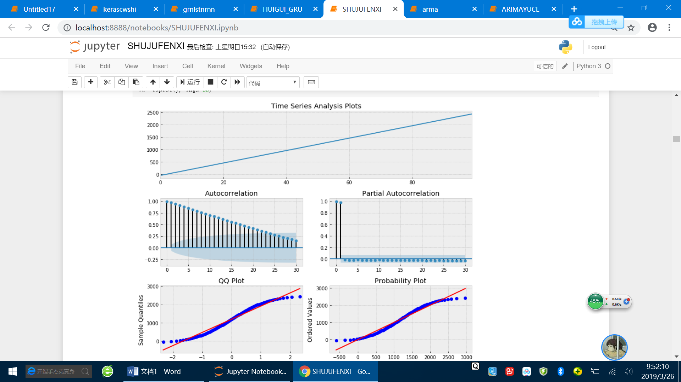

指数模型：

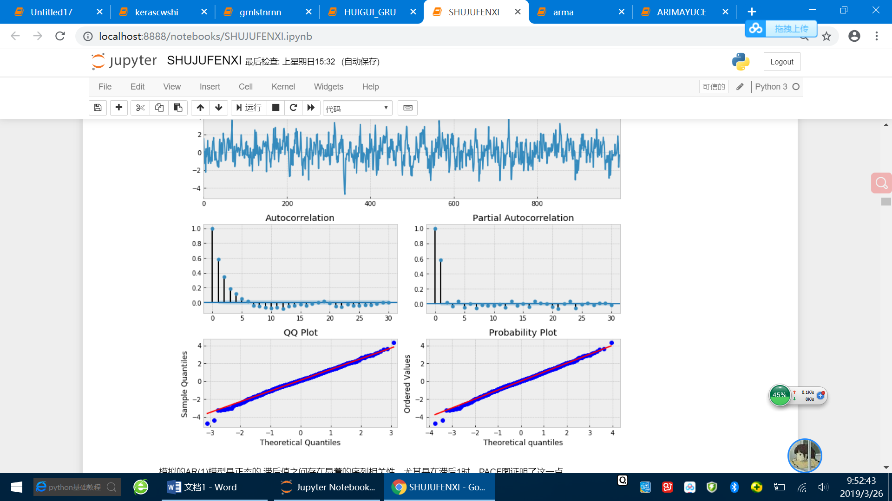

基于以上，当我用ar（2）模拟后：

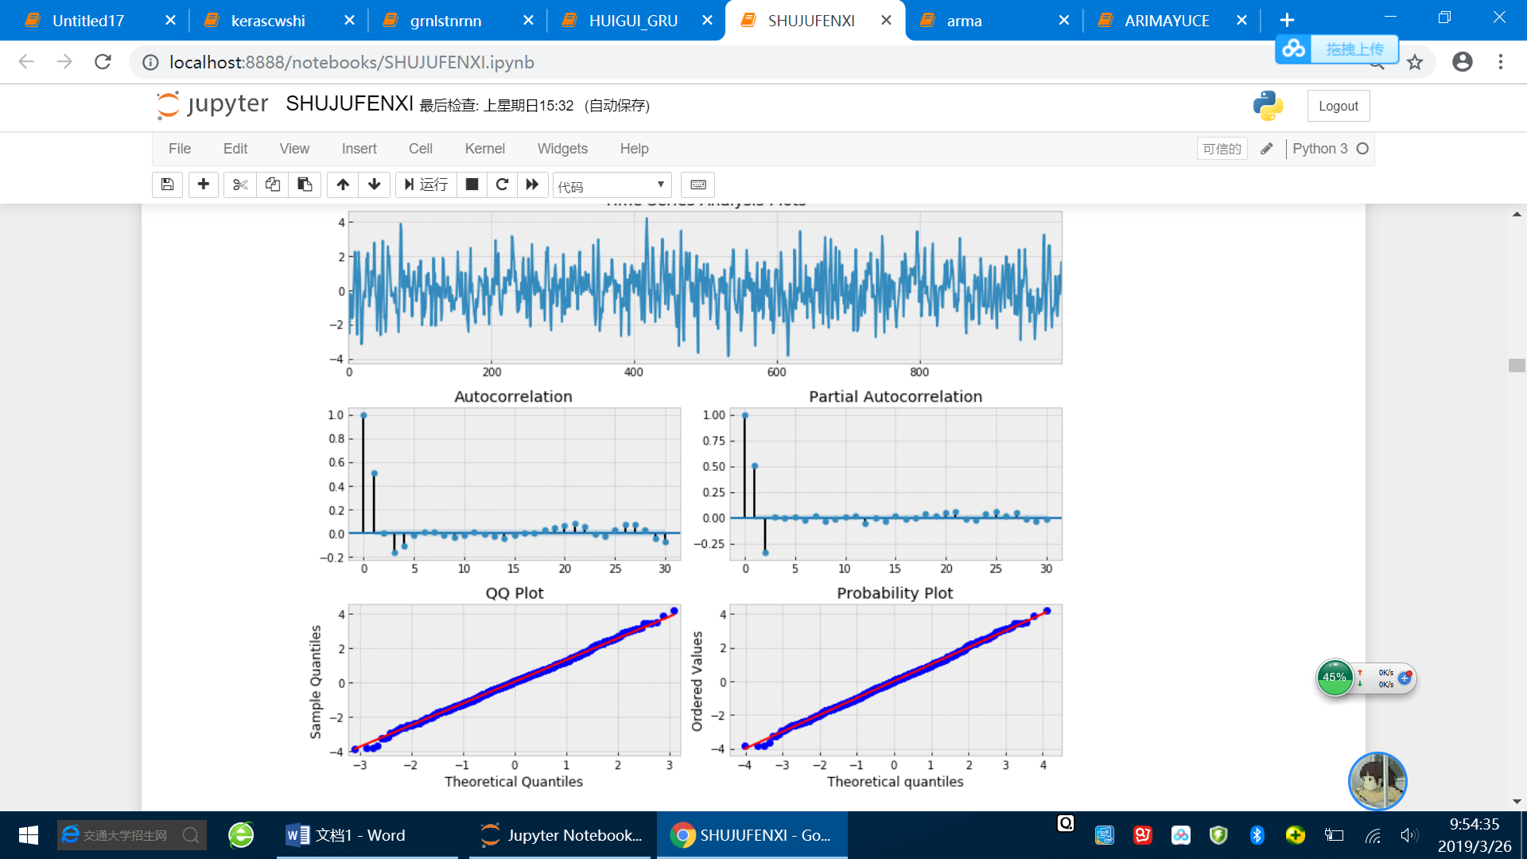

残差表现类似指数模型：

代入MA

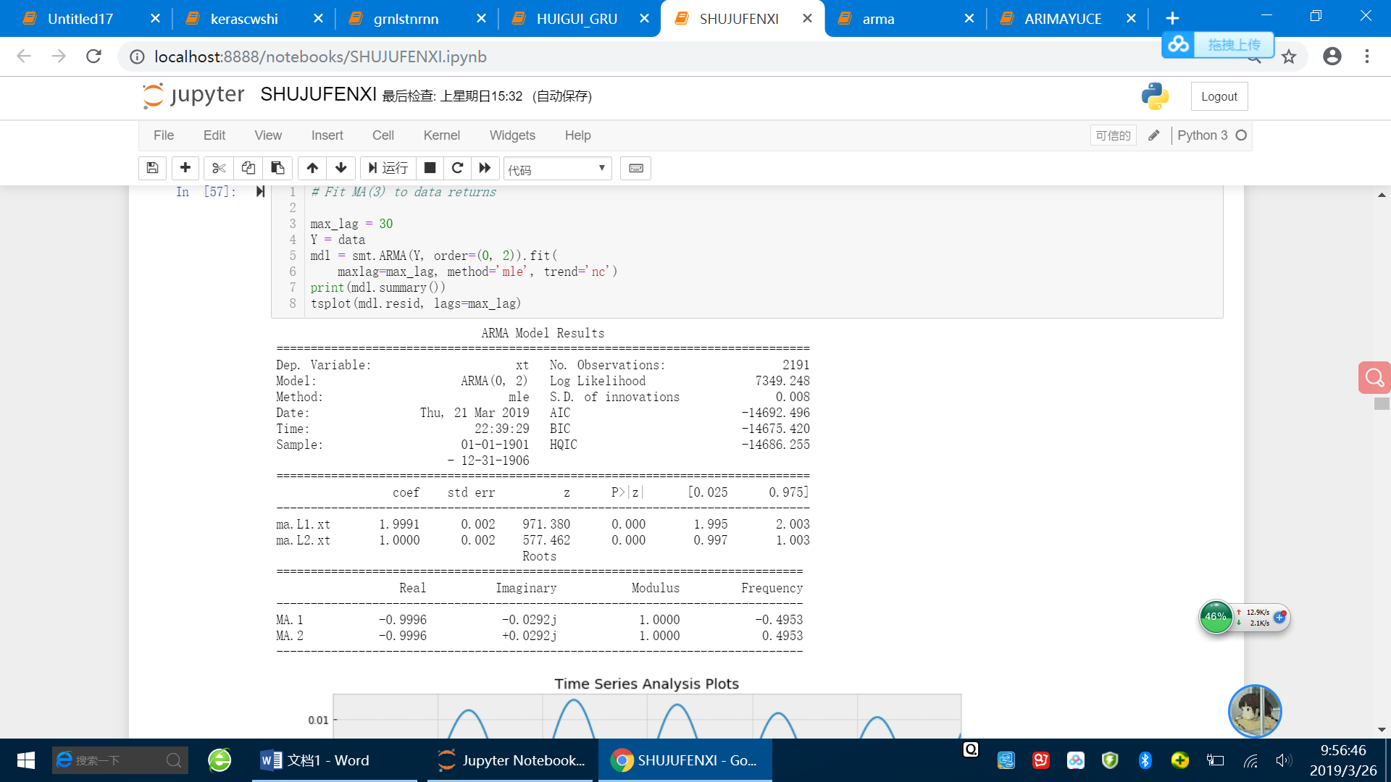

Mal1:和论文上估计的差不多

基于上述：

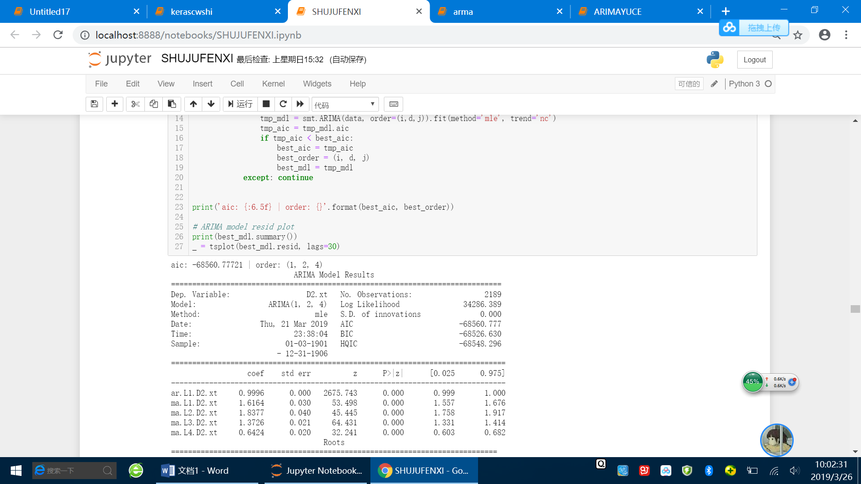

（我当时测试测试时改了p=2q=1，当时系数也和标准相差很小，这是另一个截图，但可以看出来，arl1和真实值也差不大）

但是，存在的问题是：

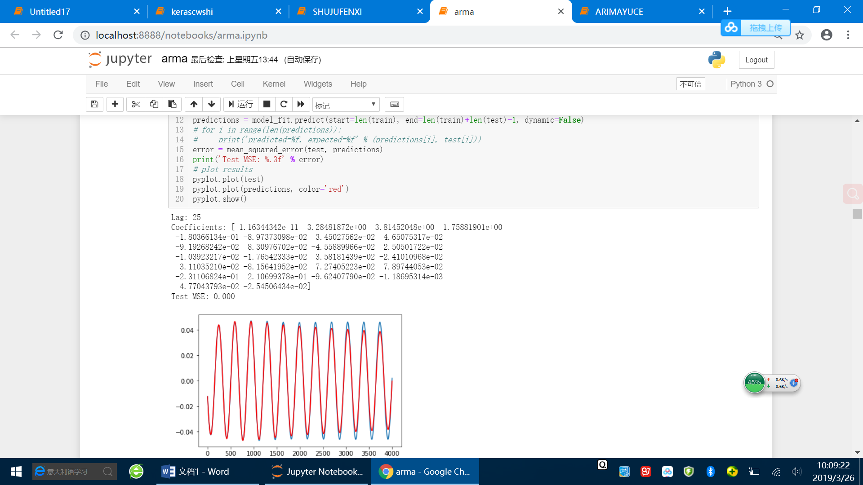

消除了趋势部分，表现最多的是周期性，可以看出红线和蓝线之间数之差。

所以，改进：对数据成分分解：（处理的很好的一次没保存，这是调试的时候的数据，做一个演示）

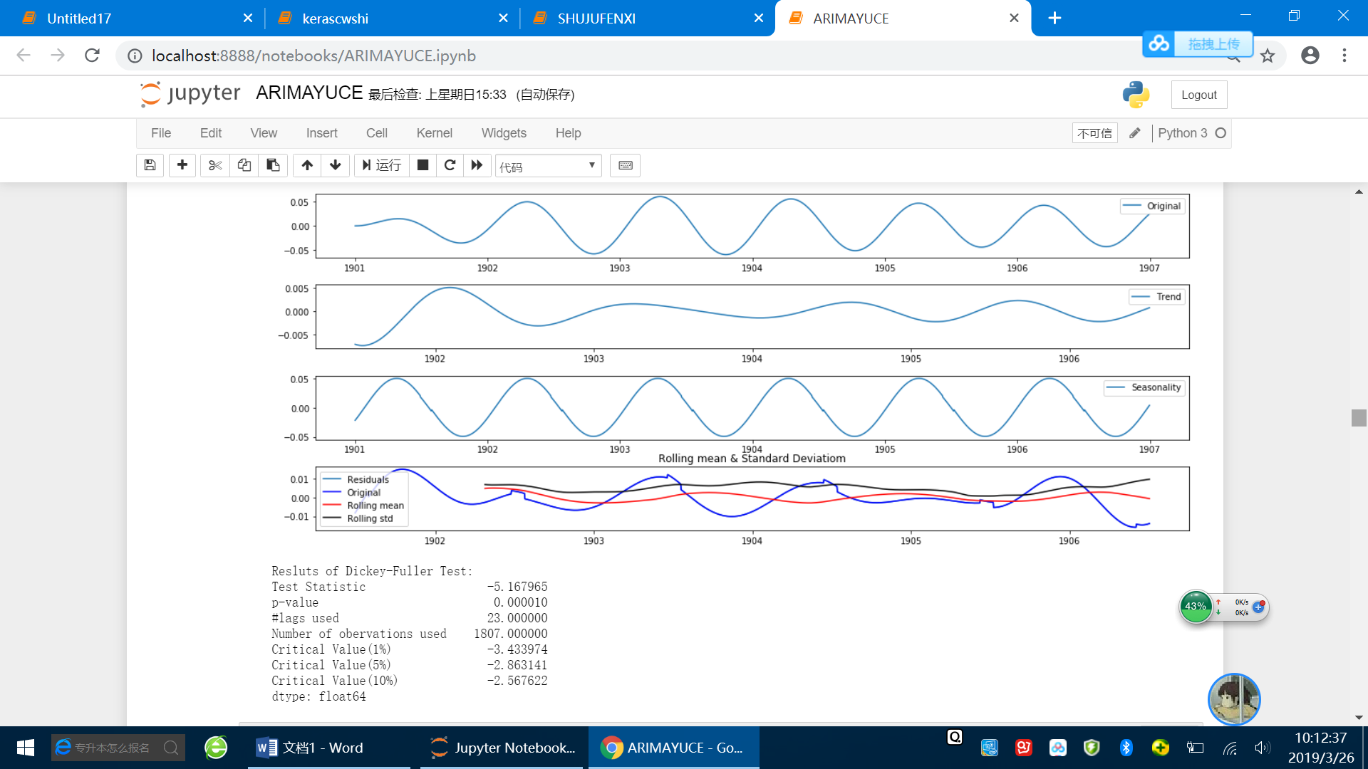

只对趋势分析：

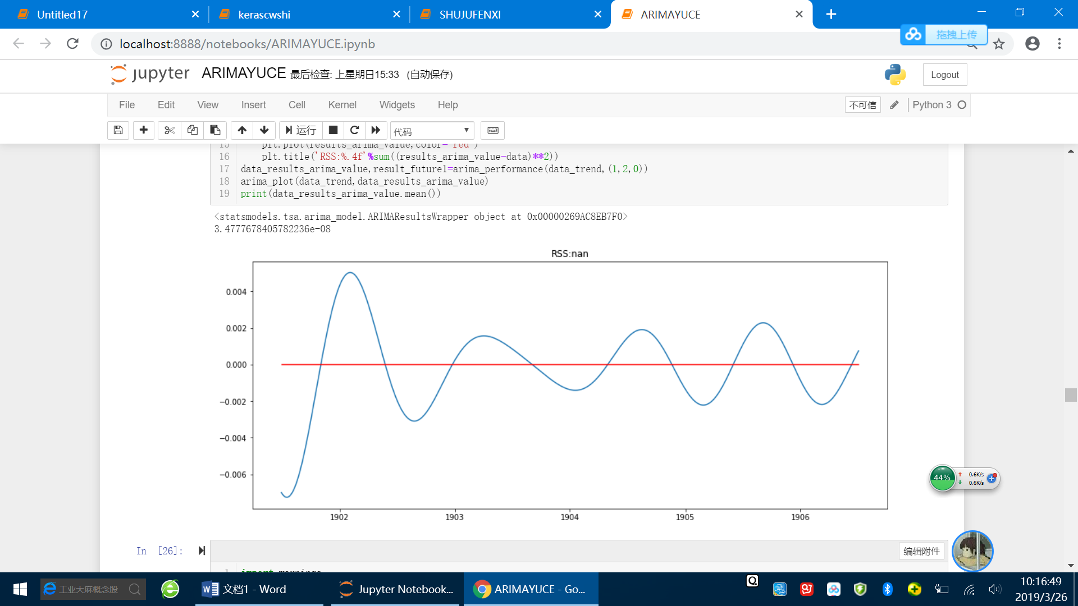

赤池原则计算交叉熵选参数：

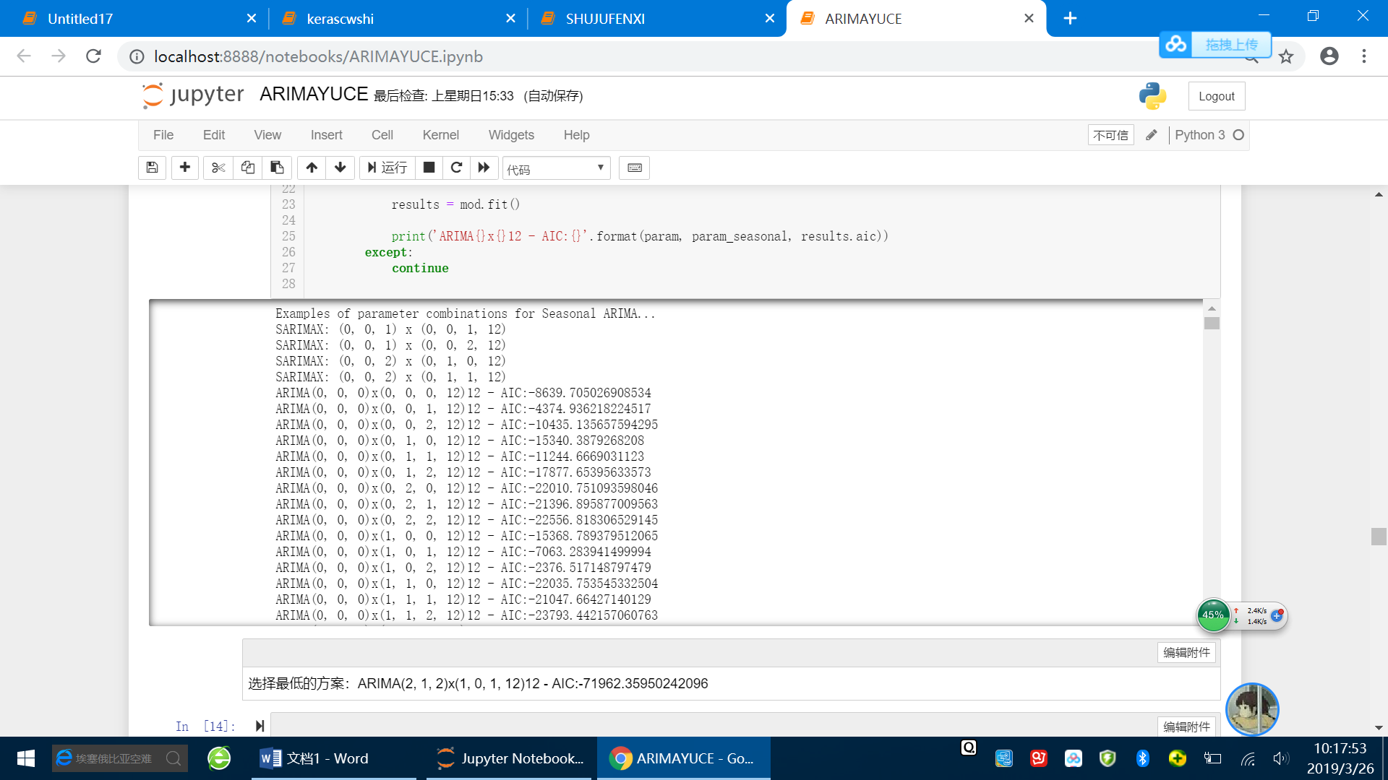

同样方法分析，最后把结果加上周期+残余部分就是元数据：

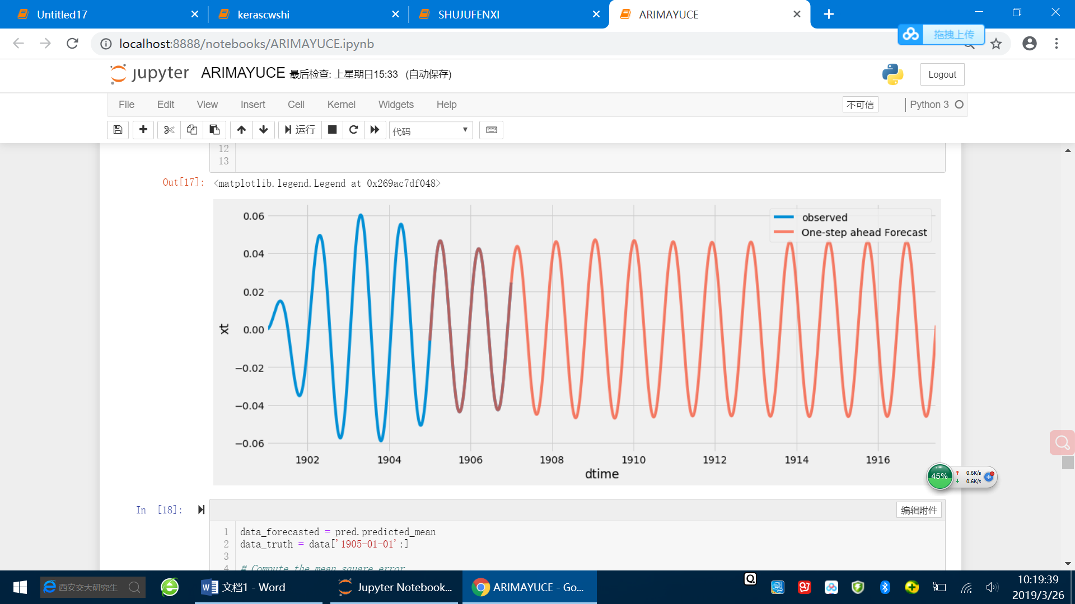

对这个数据拟合特别好：和选择的残阳时间段有关，我加上噪音之后也能消除噪音且保留趋势部分。

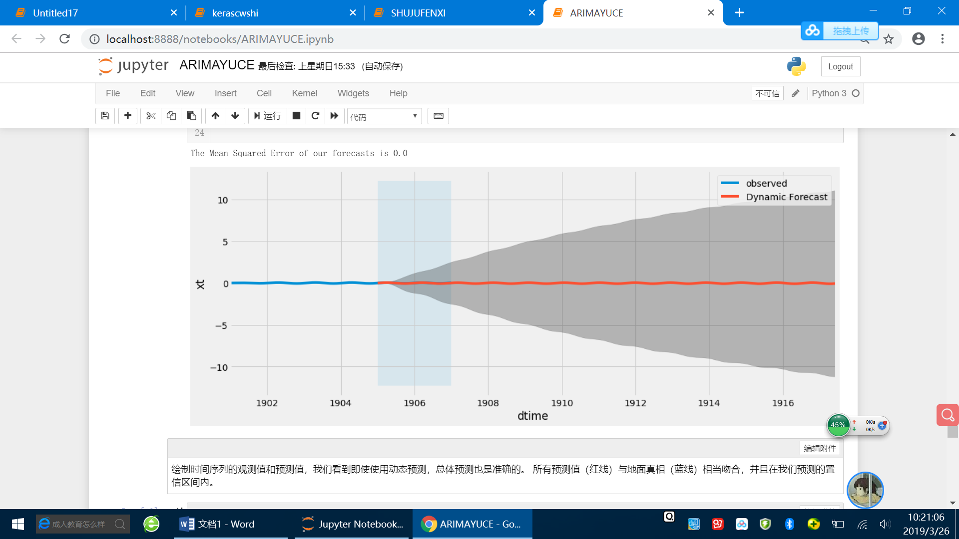

（这是一个预测图，数据导入后黑色是置信区间，观察就行，置信区间按判断标准选择）

尚待调试的部分：

融合部分，很容易把残差消除掉，而且默认是固定激励下，需要手动解决很多参数的选择问题和观察图

2：网络part：

因为之前有验证过cnn很麻烦且特征提取容易忽略小趋势，我想过要不要转到做热图利用cnn对图片的识别能力超强来做，但是太麻烦了，感觉那个适合故障和直接导入测试曲线对视图分析，不太容易。

所以我利用rnn来处理:

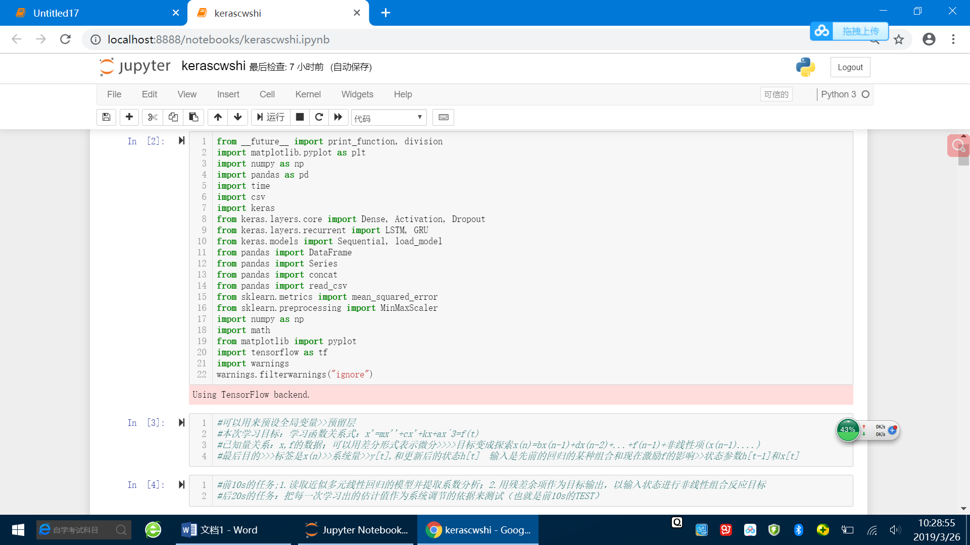

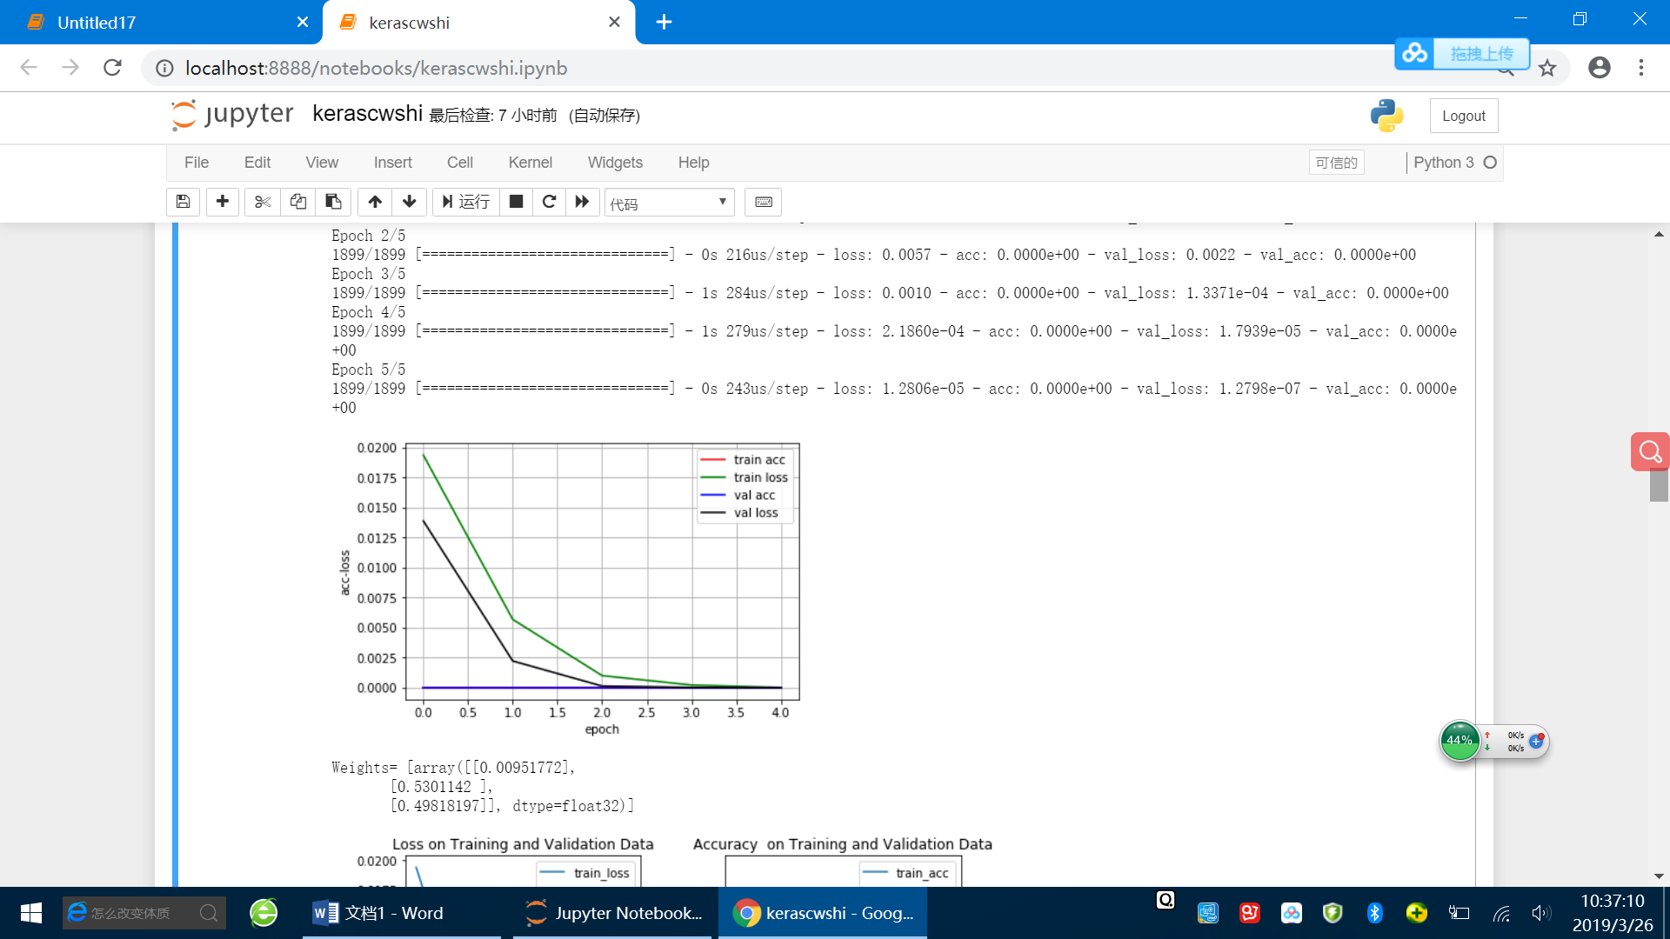

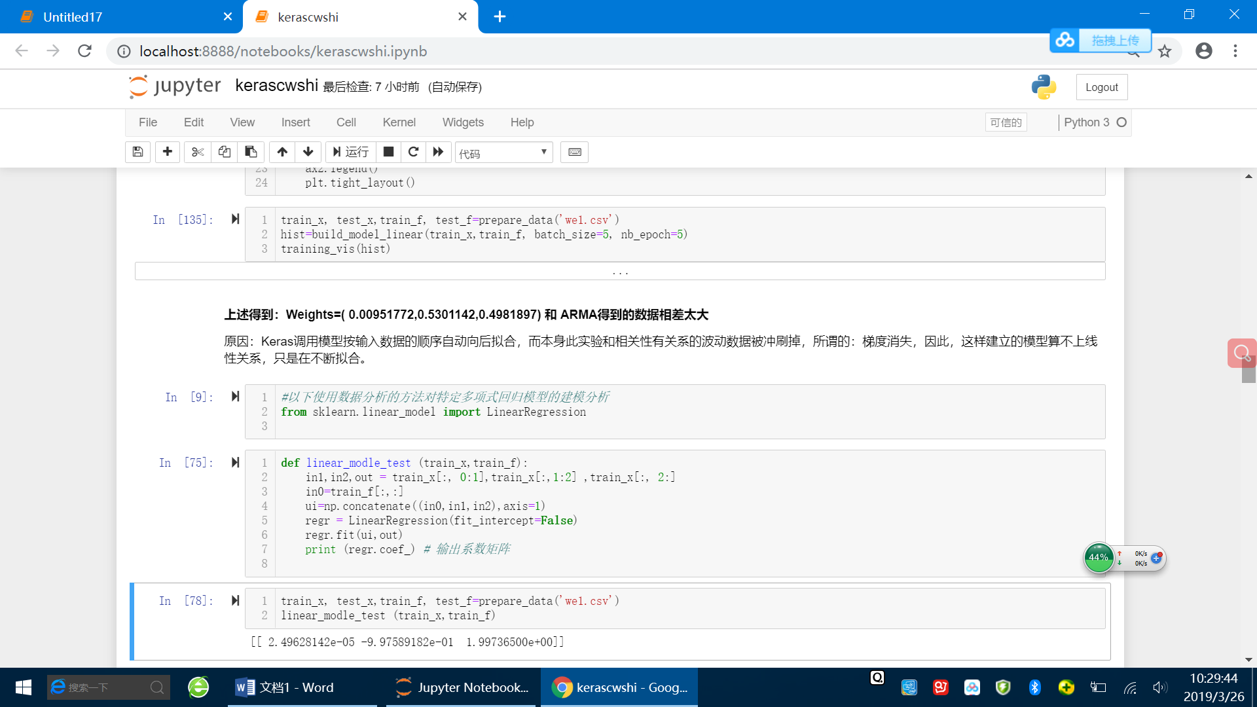

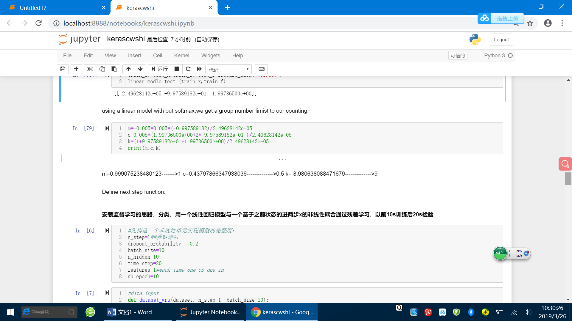

先是对这个问题选择rnn形式：lstm 和 gru （两者的区别对数据而言我理解的差别是：用不用对神经元自身的控制记忆，就是说：都有输出，有上次传下来的影响调节，但是，上次的状态有没有保留就不一样了，从输入数据上就能看出差别，如下）

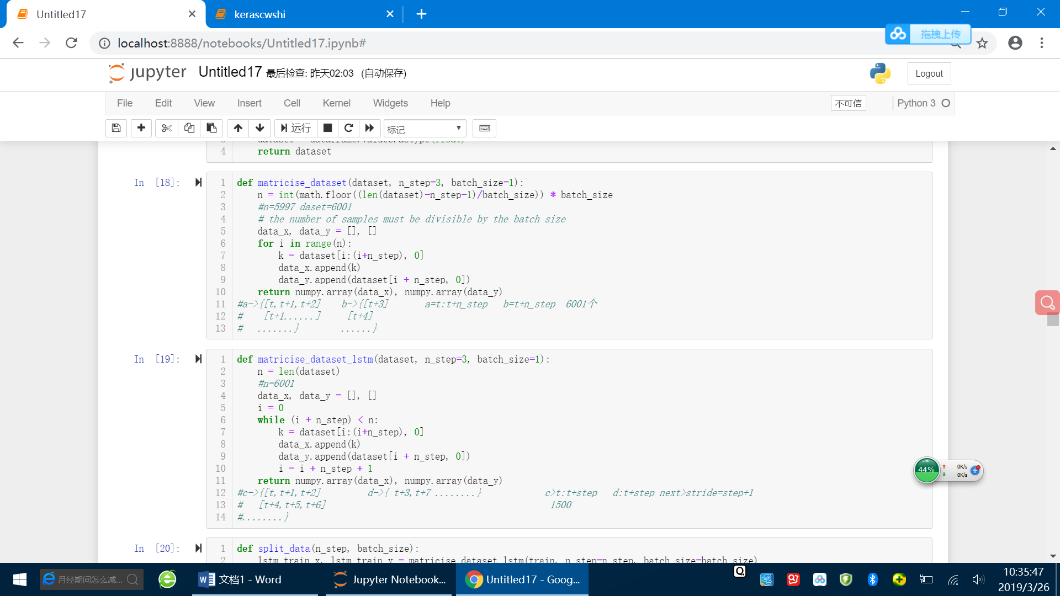

因为有比rnn厉害的就不单独测试rnn了

结果：

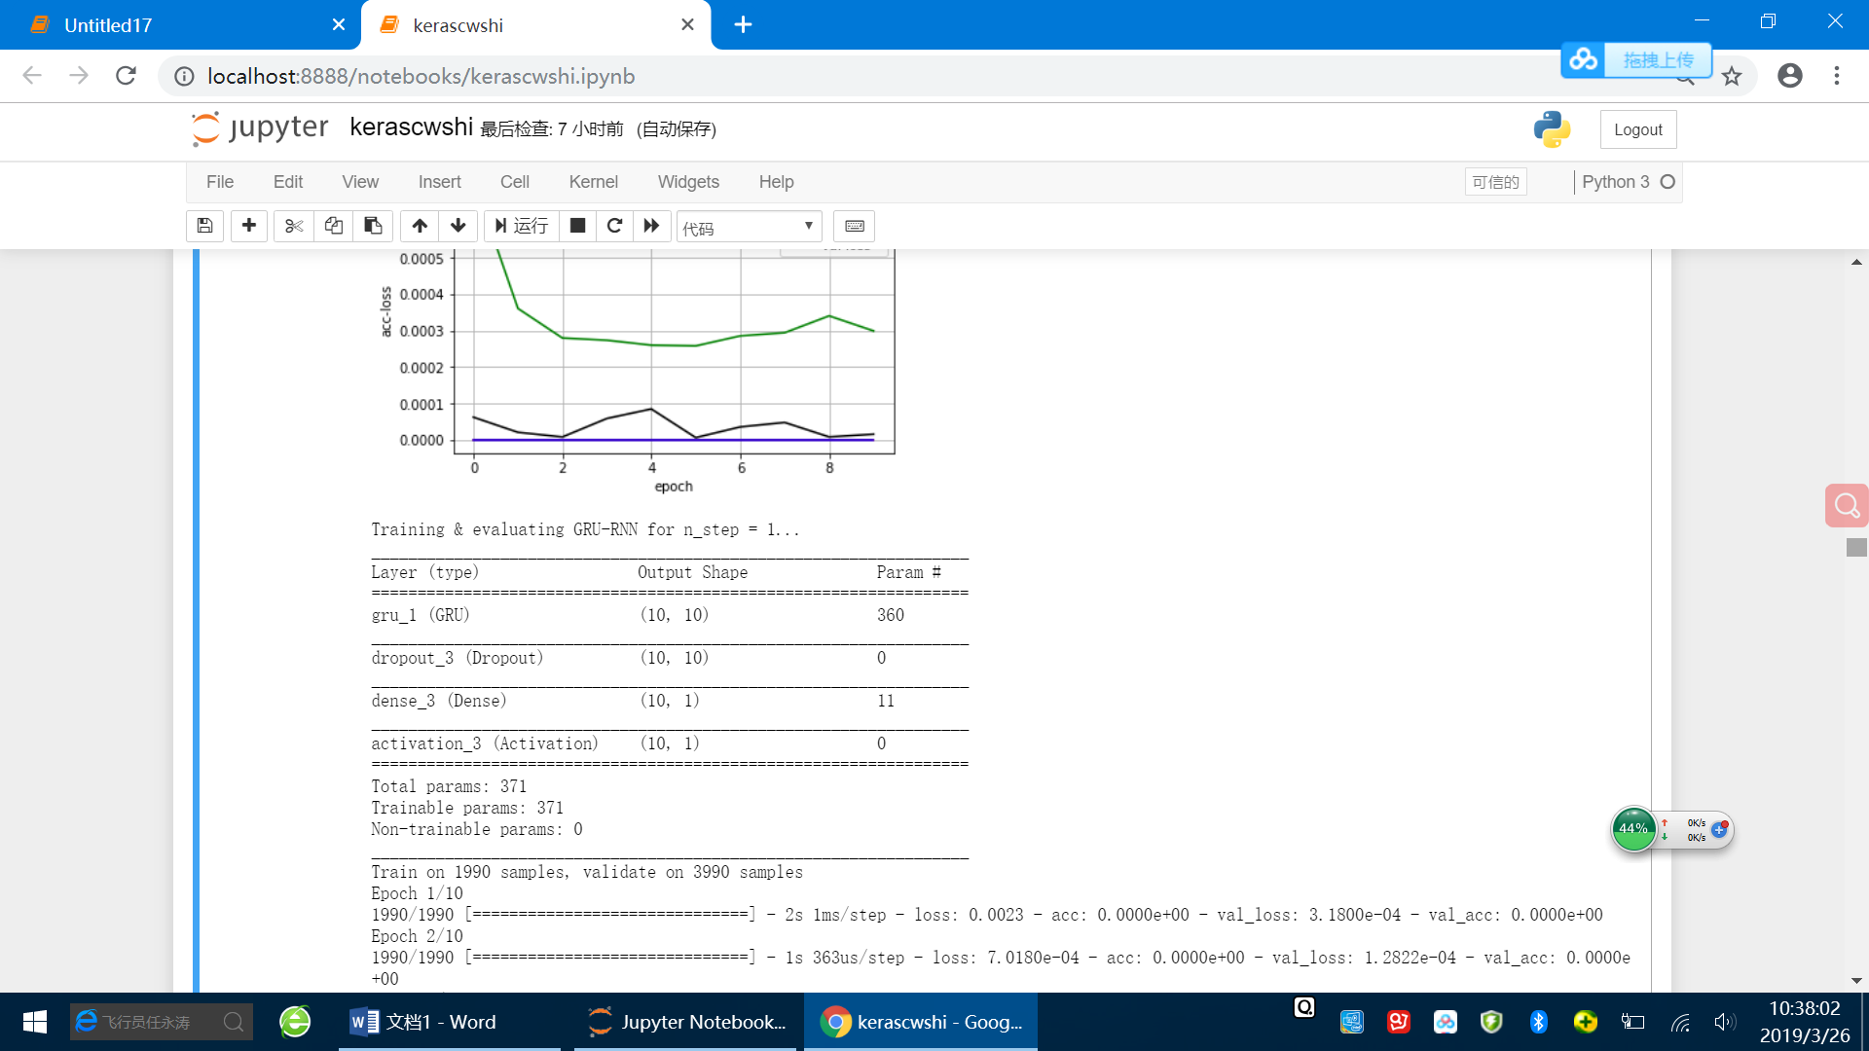

……….一系列调节，最后发现单层同batch size同epoch同神经元设计下对于这个问题最好的是：

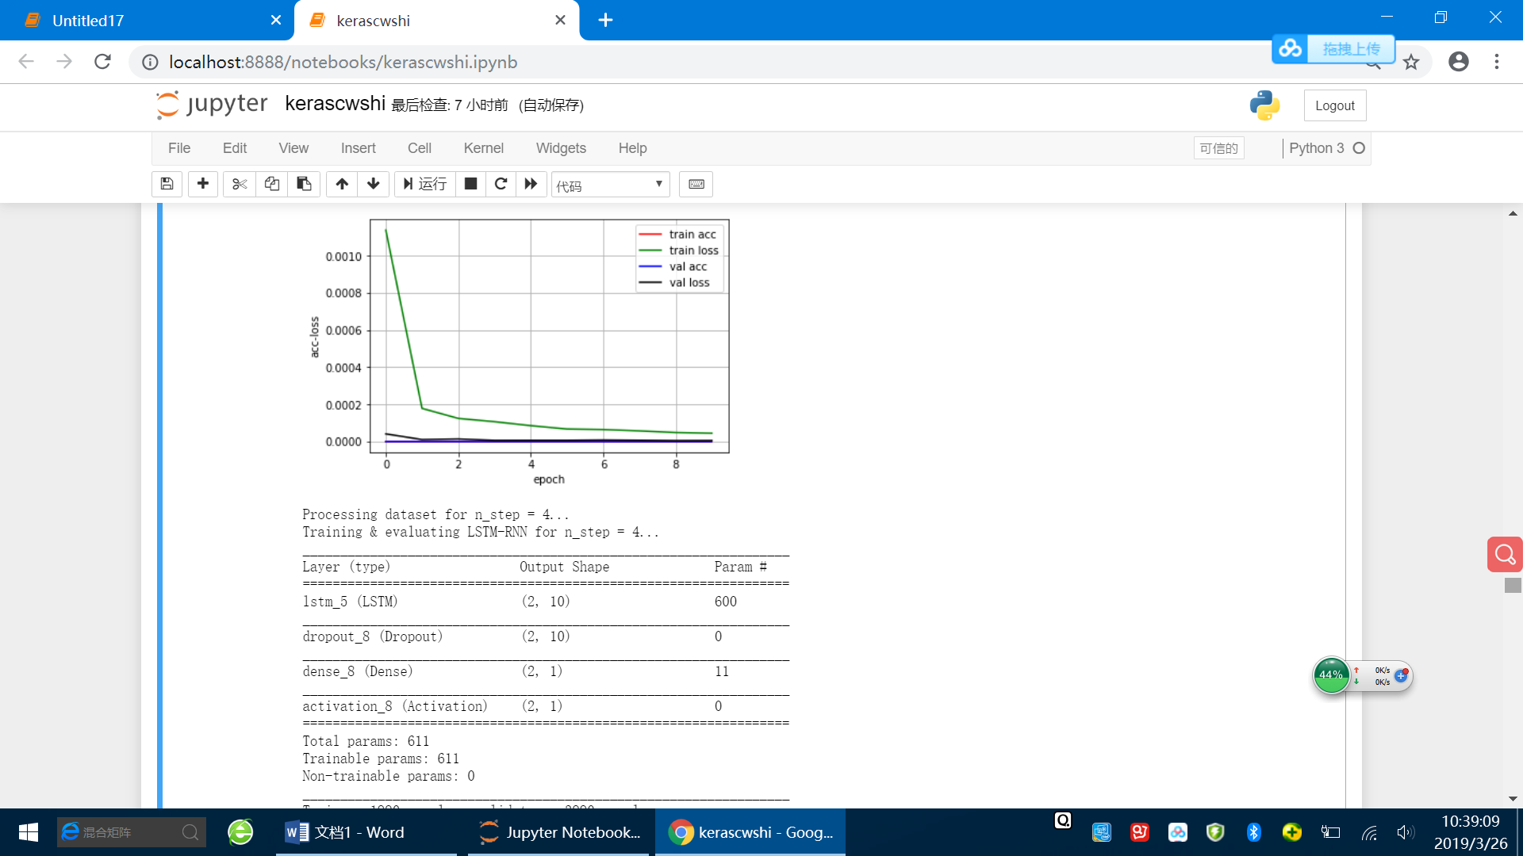

下面对激励函数选择：

（这里我还没把图弄好，前面的time step太小）

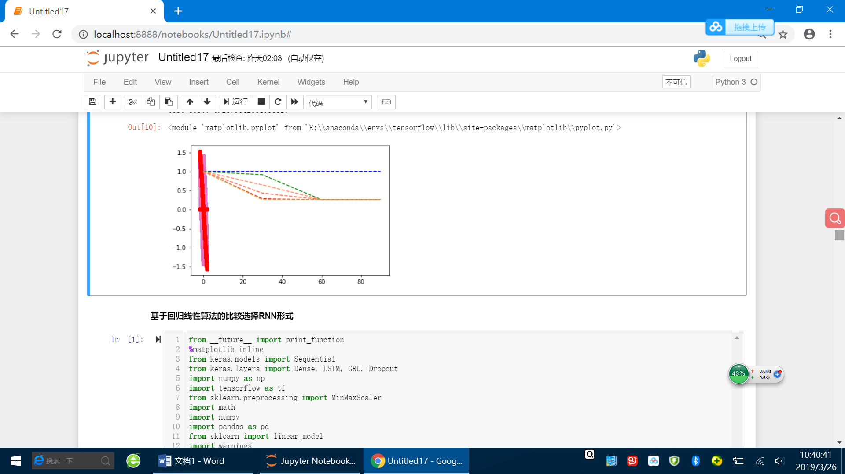

接下来是做代入测试，我在这一步做了数据正则处理，调试阶段选择的优化方式还没定好（因为上一步程序出了问题没做到自动化所以这一步我先手动调节了，随便选的）：

用了最常见的线性激励，效果不是很好：

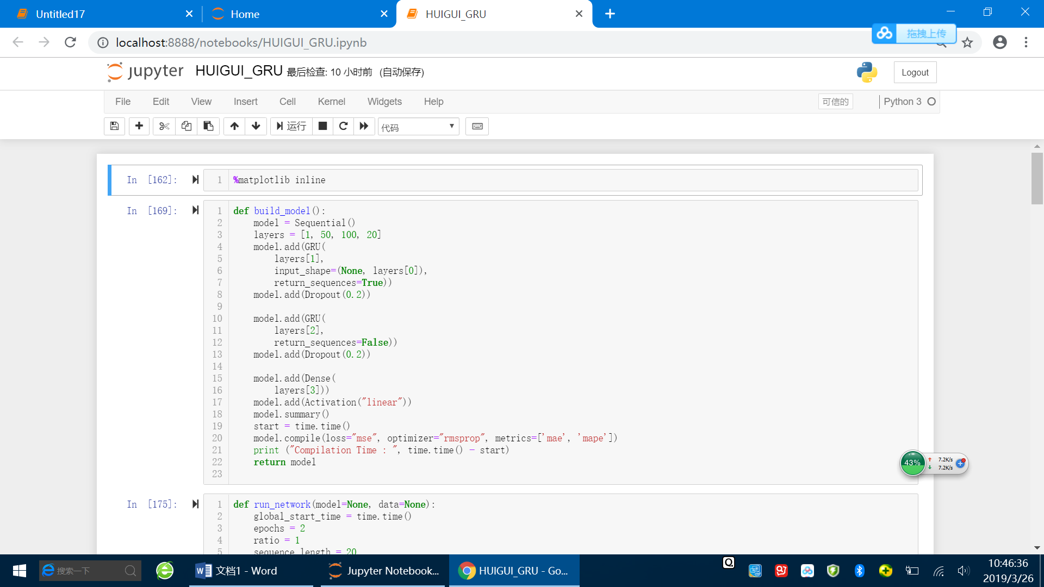

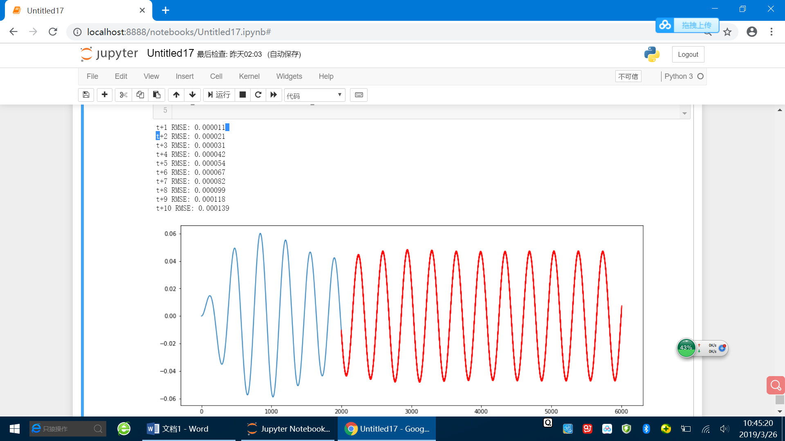

下面是我要做的：

用一个merge layer 把以上所有有关gru层的输出和未来的数据作比较的残差作为一个回馈项的辅助输入，用一个dence层与主输入的输出融合后作为最后输出（通过share layer残差也进入一个调节网络记性权重回馈），我想要它形成一个gnn形式，以获得一个系统，可以得到任意输出不限制在激励下，但是难点就在于融合层这一步，我简单地用两层卷积特征处理进去看结果差的超级大，看一些资料说这里要考虑鲁棒分析，自定义反馈和loss函数，还没进展到这一步。

总而言之，得到x,y的图就是下面这样：橙色的图是网络利用率（单支线，没用分层）

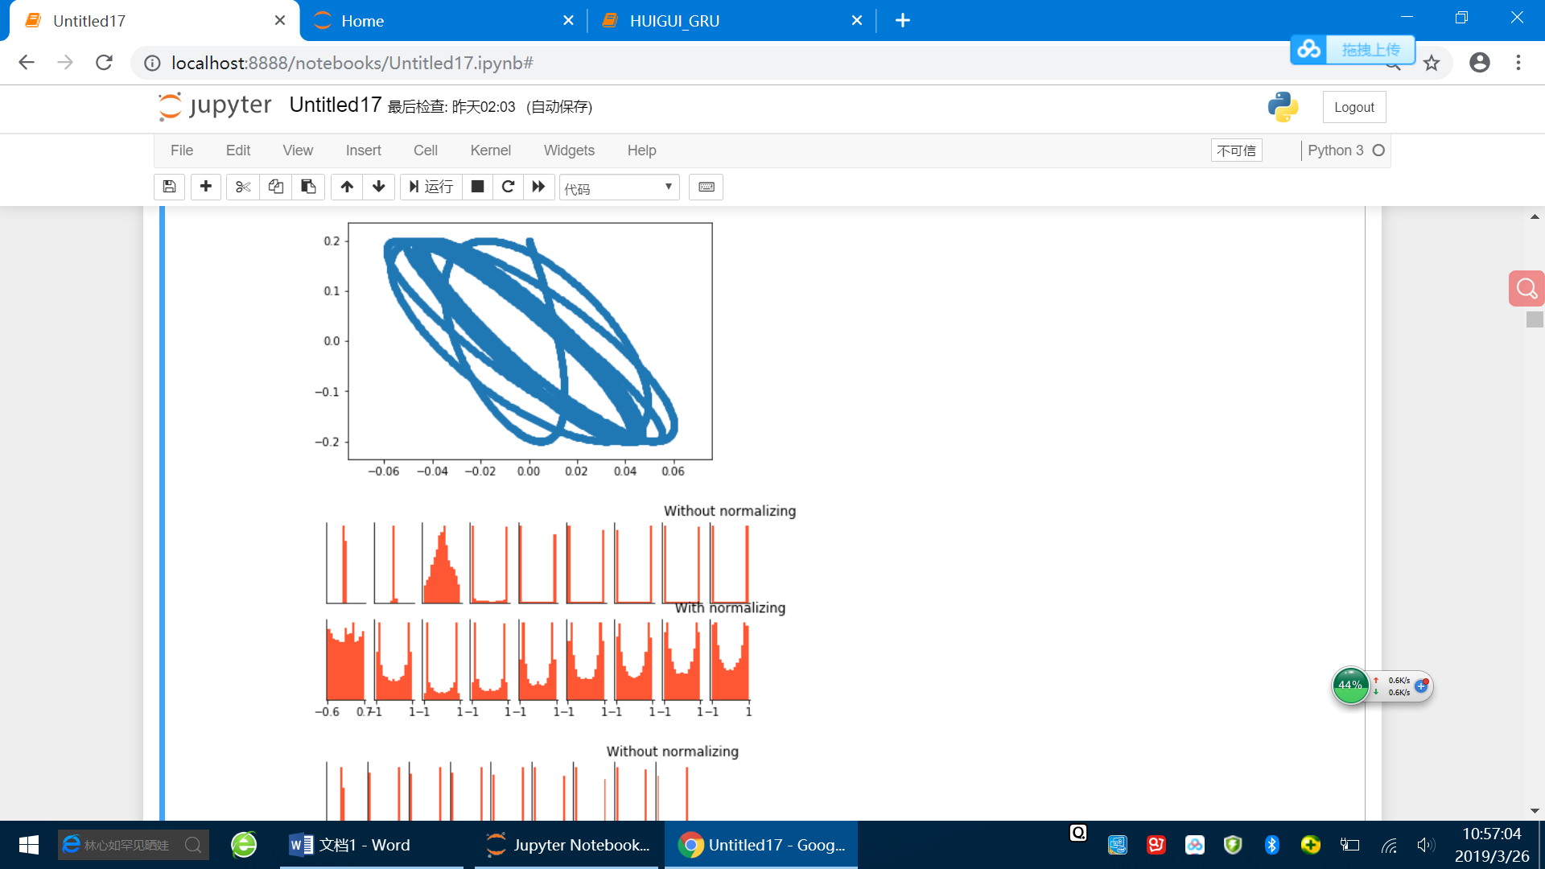

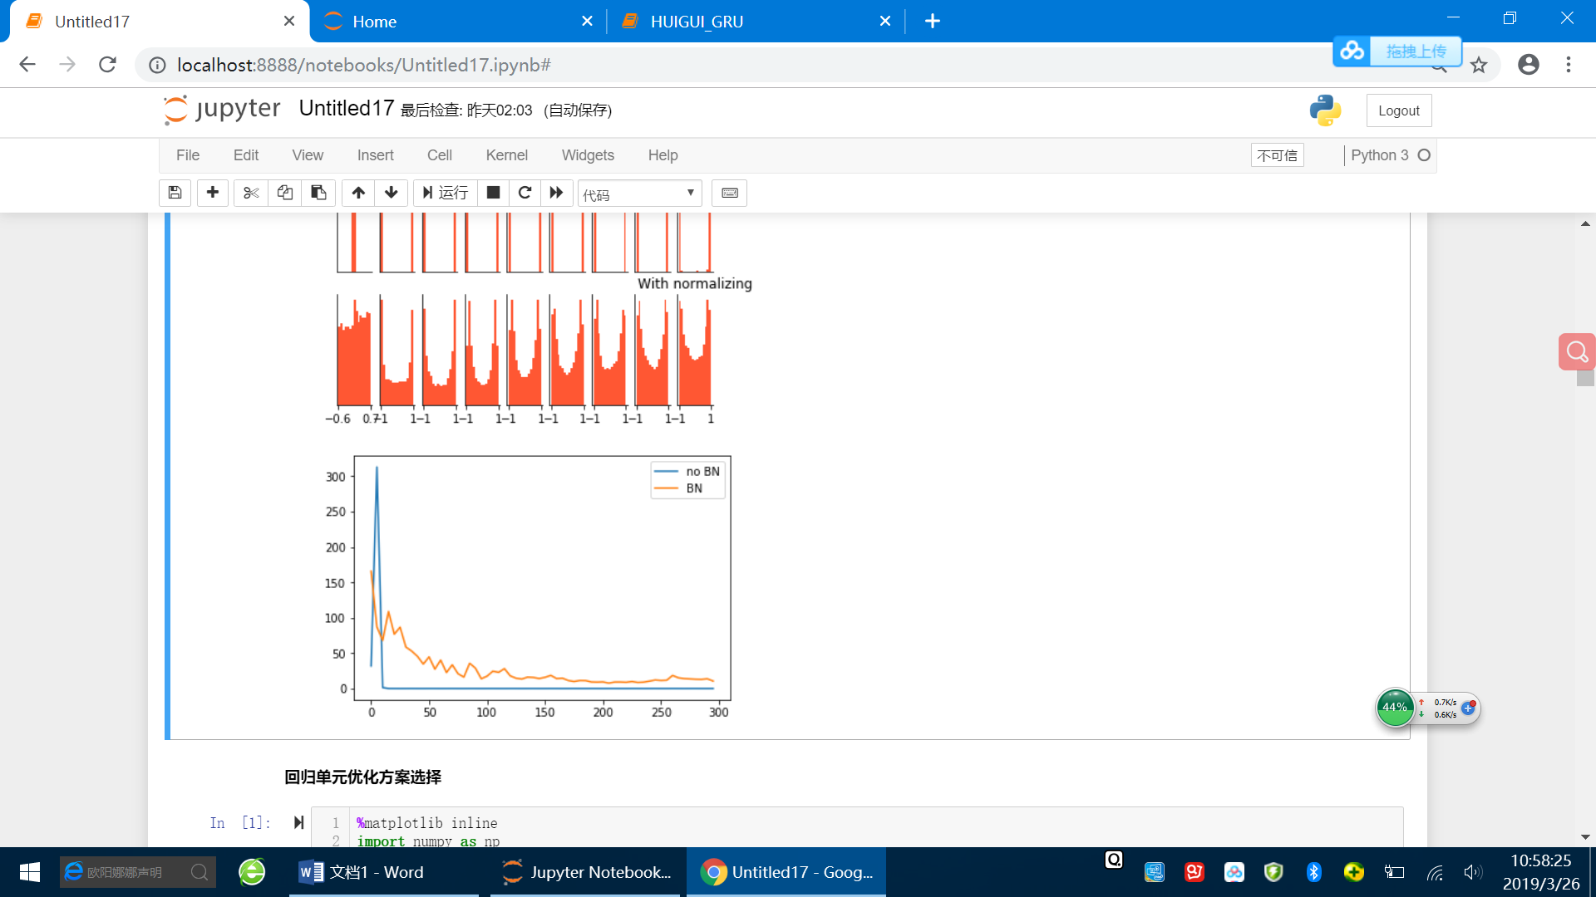

误差很小，用bn处理还可以消除趋势变化引起的那个尖峰。

从轨迹上看;

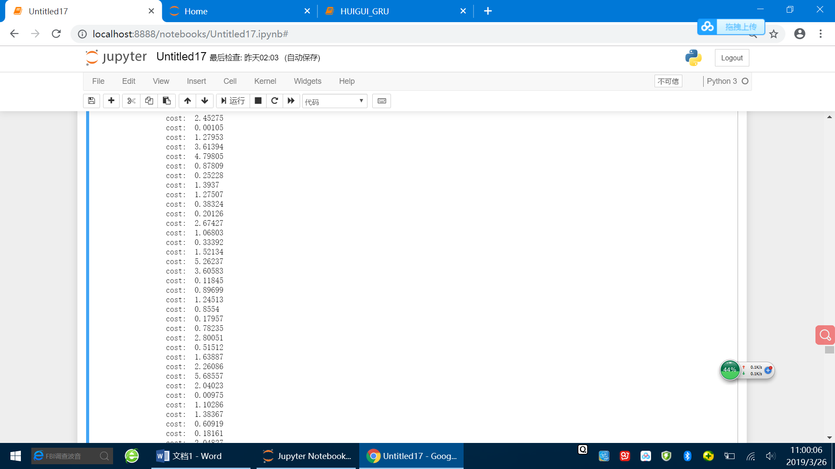

这是一些轨迹模拟的差值，输出的是10^2后的值。

在tensorboard上看结果（因为一些参数的选择没到位，所以网络并不理想，我只是想把程序代码编出来，最后融合到一起就行了）